***Постановка задачи. Файл «Статистика_web2.xlsx»***

Что такое социальная сеть?

В первую очередь, это сайты, разработанные с целью познакомить и собрать людей с общими интересами, дать им возможность общаться на различные темы, выкладывать и обсуждать фото и видео, добавлять друг друга в друзья или недруги, загружать и слушать музыку и т.д. (<http://watcher.com.ua> ;<http://ain.ua/> и т.п.).

Недавно завершился уже пятый по счету этап международного исследования Wave, которое регулярно проводится сотрудниками медиа-группы Universal McCann в 55 странах мира, включая Украину. Это исследование посвящено определению активности пользователей в различных социальных сетях. По результатам исследования:

1. Активными пользователями Интернета можно назвать 35% украинцев от всего населения.
2. Подавляющее большинство украинских пользователей Интернета пользуются социальными сетями для того, чтобы быть на связи с друзьями, делиться новым опытом, а также чувствовать себя частью общества.
3. Большое количество опрошенных пользователей признало социальные сети как способ знакомства с новыми людьми, а примерно 80% используют социалки для сохранения связи с родными и друзьями.
4. Украина входит в пятерку стран-лидеров по количеству пользователей социальных сетей — 81%.
5. По уровню активности в блогах пользователи Украины отстают всего на 5% от интернет-пользователей Китая.

Воспользуемся данными и визуализируем полученную информацию.

1. ***Лист «Социальная активность»***

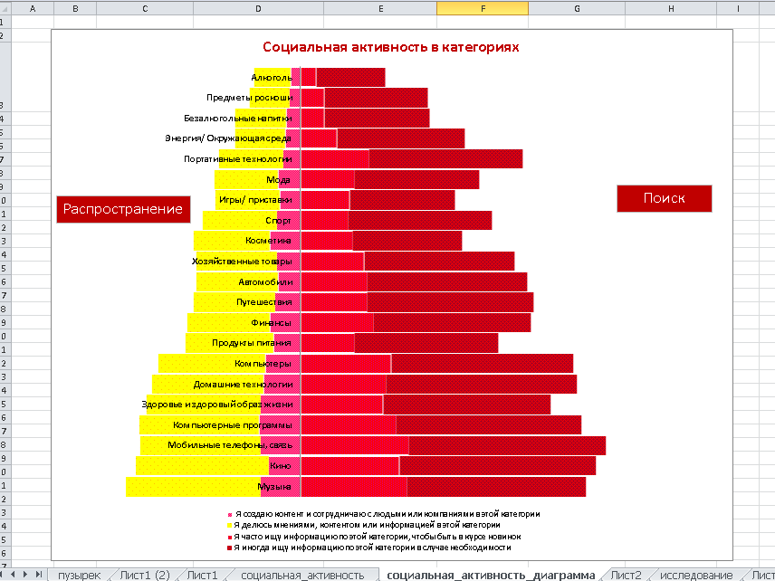На листе представлены данные, отражающие социальную активность в категориях. Создать лист «Социальная_активность_ диаграмма» и создать на нем диаграмму следующего вида (Рис.1).

Рис.1.

1. ***Лист «интернет-аудитория Украины»***

На Листе10 представлены диаграммы, показывающие охват пользователями определенных ресурсов интернета. На листе «интернет-аудитория Украины» создать просмотр данных диаграмм выбором из списка и представлением соответствующей текстовой информации (Рис.2). Текстовая информация находится в папке с заданиями.

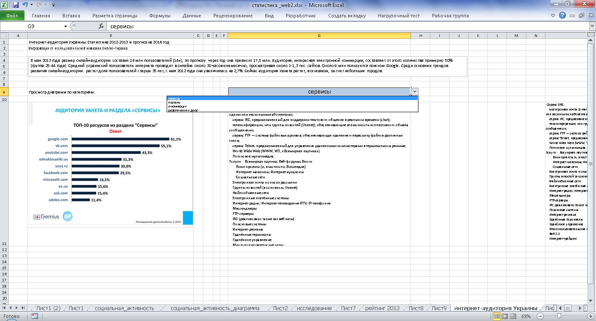

Рис.2

***3. Лист «среднедневная доля»***

На листе «исследования» находятся данные исследования интернет- аудитории Украины за 2013 год за каждый месяц.Вычисляются для наиболее популярных сайтов среднедневная доля и месячный охват.Требуется построить на листе «среднедневная доля» динамическую круговую диаграмму, показывающую помесячно показатель среднедневной доли каждого сайта. Месяц выбирается при помощи бегунка полосы прокрутки (Рис.3).

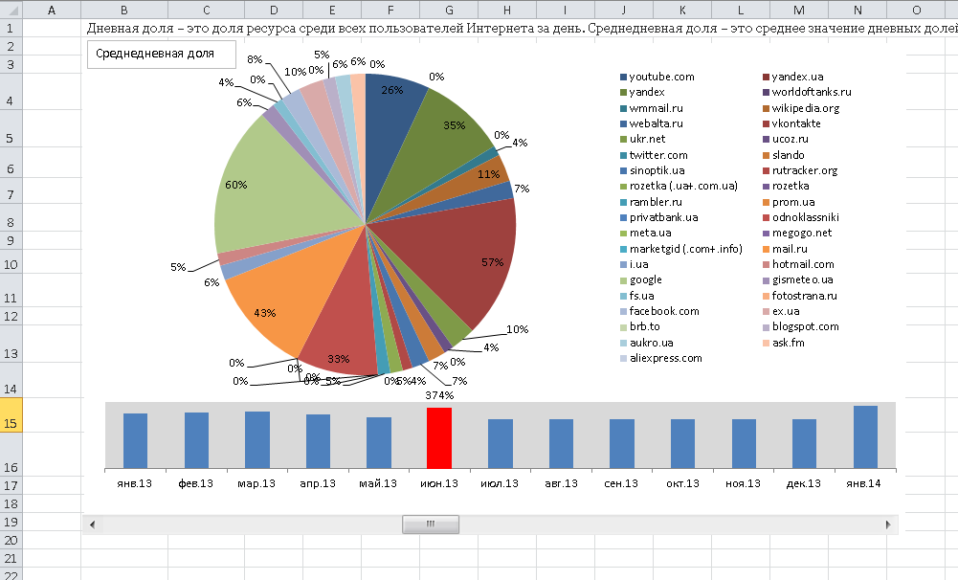

Рис.3.

Показатель января 2014 года выбран как максимальное значение из всех показателей 12 месяцев. ( Оптимистический прогноз).

Под круговой диаграммой находится диаграмма ( или две? ☺), которая отражает изменение суммы показателей среднедневной доли помесячно. Месяц, выбранный бегунком, выделяется красным и вверху выделенного столбца появляется числовое значение ( подпись данных).

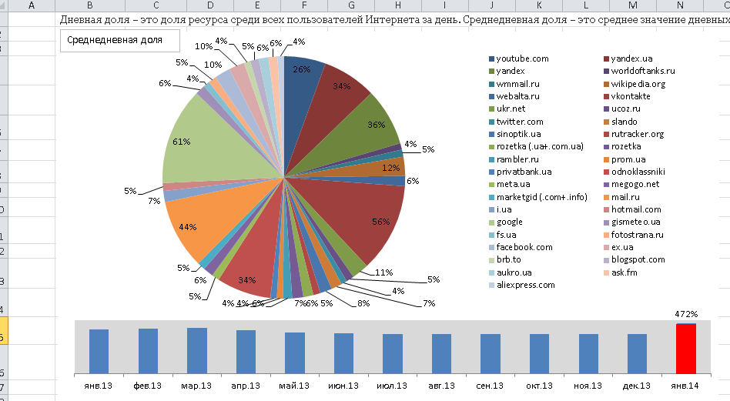Управляя бегунком, можно наблюдать вращение диаграммы и движение красного столбца.

1. ***Лист «аккаунты»***

Лист «социальные сети» содержит информацию о количестве аккаунтов (учетных записей) наиболее популярных социальных сетей на конец 2013 года.

На листе «аккаунты» построить диа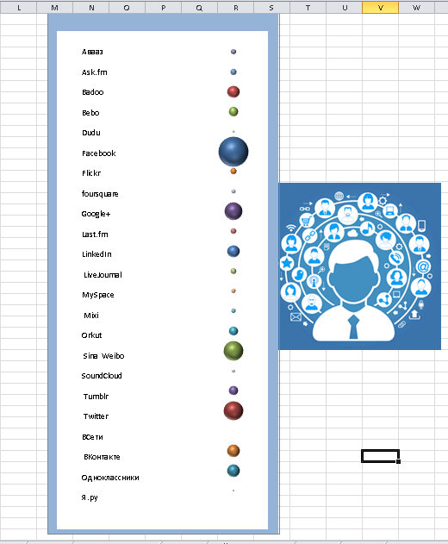грамму следующего вида (Рис.4).

Рис.4.

Размер пузырька зависит от количества учетных записей соотвентствующей сети.